AL-CJY电池巡检仪
技术资料

保 定 市 安 莱 电 气 有 限 公 司

目录
1. 系统概述 4
1.1功能 4
1.2 特点 4
1.3 系统组成及配置 5
2. 使用说明 6
2.1使用环境 6
2.2产品图片 6
2.3安装尺寸 7
2.4主要技术参数 8
2.5接口定义 8
3. 显示及操作说明 8
3.1显示界面 9
3.2系统设置 13
4. AL-AD02配电监控模块 19
5. AL-DC电池巡检单元 22
6. 设计接线案例 25

系统概述

AL-CJY电池管理系统是为满足UPS、EPS、直流电源、通信电源等系统而设计的一款在线式电池监测和管理系统。采用7寸 800*480彩色触摸屏设计；可完成对电池组电压、电池电流、单体电池电压、电池环境温度及电池内阻、单体电池均匀性等监测和告警功能。适用于对2V、6V、12V电池进行在线监测和管理。
AL-CJY电池管理系统采用分体式设计，须配置AL-AD02配电监控模块和AL-DC电池巡检单元来完成对电池的在线检测和管理。

1.1功能
- 系统最大可监测360节电池，可监测4组电池，单组电池最多可检测240节电池；
- 单体电池监测具有过压、欠压和差压报警功能，准确查找故障电池；
- 检测单体电池电压、电池组电压和电流、电池环境温度和单体电池内阻；
- 电池组总电压数据分析和记录功能；
- 单体电池均匀性、一致性分析和记录功能；
- 完善的故障报警功能，可存储300条历史故障、300条当前故障；
- 开放式通讯协议设计，RS485串行通讯接口，支持1200BPS、2400BPS、4800BPS、9600BPS波特率，实现遥测、遥信功能，可方便的与电力自动化系统对接，实现电池系统自动巡检；
- 系统对故障信息提供继电器常开触点输出；

1.2 特点
- 7寸800*480彩色触摸屏设计，人性化设计；
- 汉字菜单显示，触摸式按键操作，可方便设置参数和查询信息;
- 配置灵活，操作简单；
- 实时时钟显示，断电后时钟正常运行；
- 每个电池电压测量端口均采用光藕进行隔离确保系统安全稳定运行；
- 完善的告警处理及记录功能，可快速查询当前故障内容；
- 完善的远程通信功能，通过RS485接口实现“遥测”，“遥信”等功能。

1.3 系统组成及配置
AL-CJY电池管理系统采用分体式设计，须配置AL-AD02配电监控模块和AL-DC电池巡检单元来完成对电池的在线检测和管理。AL-AD02配电监控模块主要用于采集电池电流和电池环境温度，可采集4组电池电流和4路电池环境温度。AL-DC电池巡检单元主要用于采集单体电池电压，可采集24节单体电池电压。

综合自动化系统
AL-CJY系统
AL-AD02模块
AL-DC02单元
电池电流
环境温度
单体电池电压

RS485

RS485

AL-CJY系统组成图

AL-CJY电池管理系统最多可配置1台AL-AD02配电监控模块、15台AL-DC电池巡检单元。系统最大可监测360节电池，可监测4组电池，单组电池最多可检测240节电池。

使用说明

2.1使用环境
- 工作温度： －5℃～50℃
- 存储温度： －10℃～60℃
- 相对湿度： 10%~90%
- 供电电源电压: DC24V
- 面板防护等级: IP65

2.2产品图片
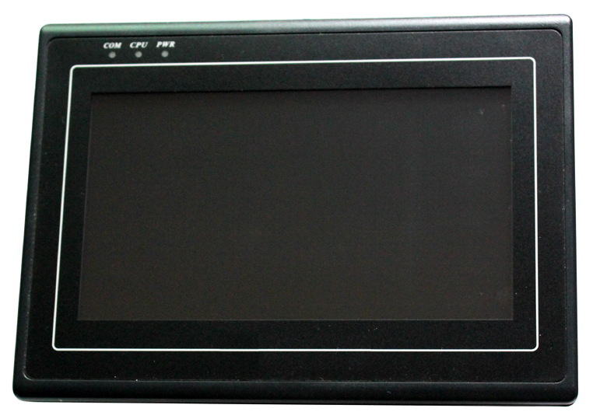
面板指示灯说明
标志符 | 功能描述
COM | AL-CJY与AL-DC02、AL-AD02正常通信时LED闪烁
CPU | CPU正常工作时，LED亮
PWR | 正常供电时，LED亮

2.3安装尺寸
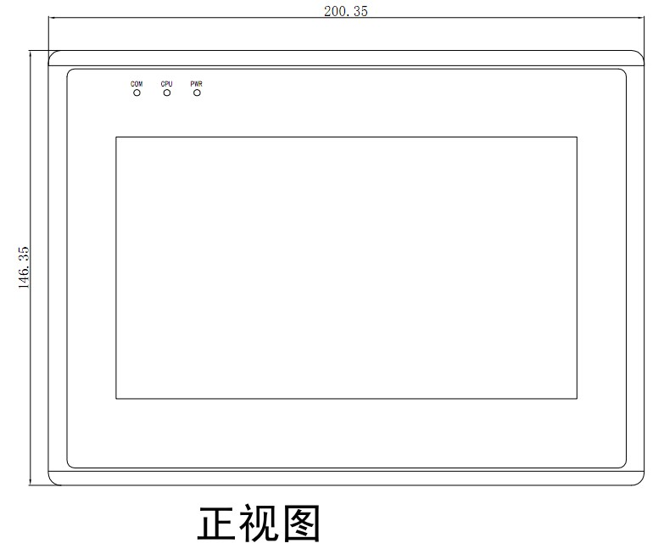
正视图
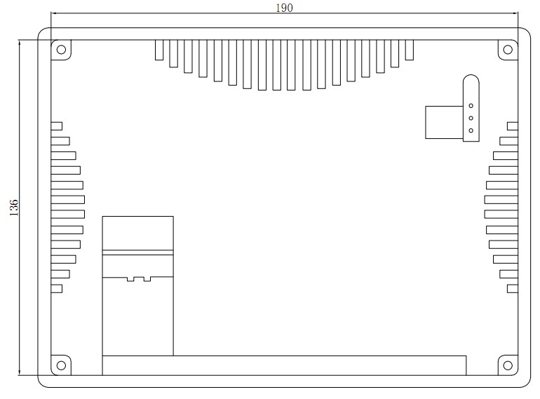
后视图
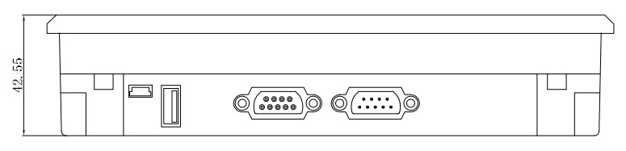
底视图

2.4主要技术参数
- 工作电压：DC24V
- 单体电压测量精度：≤±0.3%
- 单体电压测量范围：0.5V~16V
- 电池组电压测量精度：≤±0.5%
- 电池电流测量精度：≤±0.5%
- 电池温度测量精度：≤±1℃
- 电池内阻测试精度：0~100mΩ
- 连接端口：远程通讯接口RS485 1路
智能设备接口RS485 1路
- 外型尺寸（长X宽X深）：200X146X43mm 开孔尺寸：（宽X高）192 X138 mm
- 整机重量：≤ 1Kg

2.5接口定义
端子 | 说明 | 备注
+ | 电源正 | DC24V电源输入，AL-AD02配电监控模块上可提供DC24V电源
- | 电源负
PE | 保护地
USB | USB接口 | 预留接口
COM1 | T+ | RS485通讯同相端 | AL-AD02、AL-DC02通信接口
COM1 | T- | RS485通讯反相端 | AL-AD02、AL-DC02通信接口
COM2 | T+ | RS485通讯同相端 | 后台上位机通信接口
COM2 | T- | RS485通讯反相端 | 后台上位机通信接口

显示及操作说明
系统上电后，首先需要进行系统内部初始化自检（备注：开机初始化自检时间较长）。初始化完成后，进入LOGO界面。

3.1显示界面
3.1.1 LOGO界面
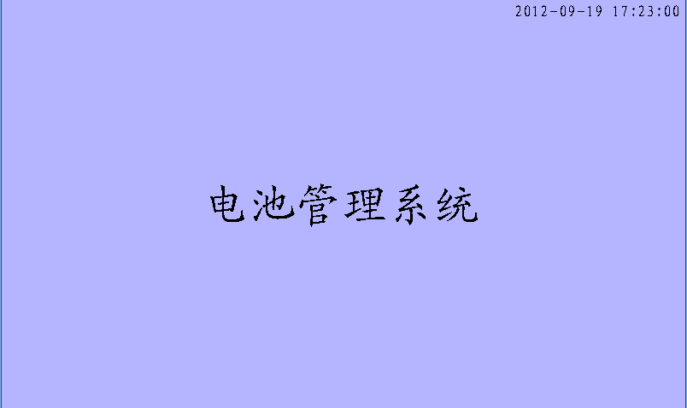
功能：显示相关公司信息及系统信息。
3.1.2主界面：
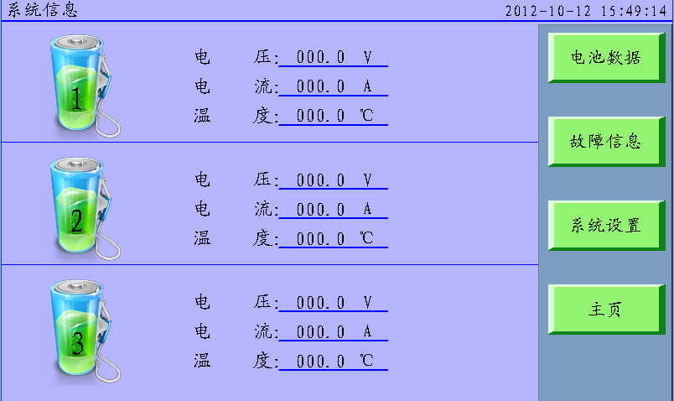
功能：显示每组组电池当前电池组电压，电池电流及环境温度。
3.1.3电池信息界面
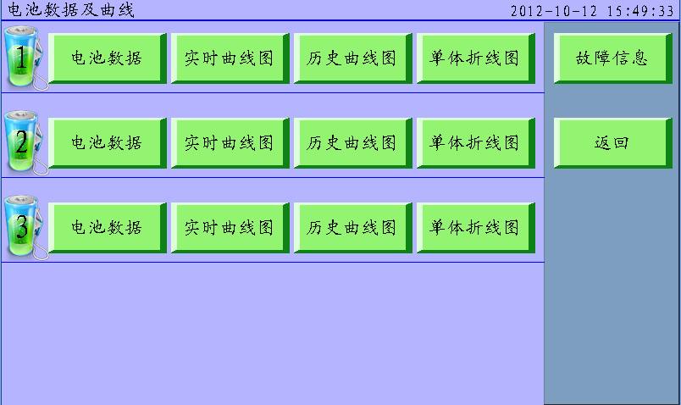
3.1.4单体电池数据界面
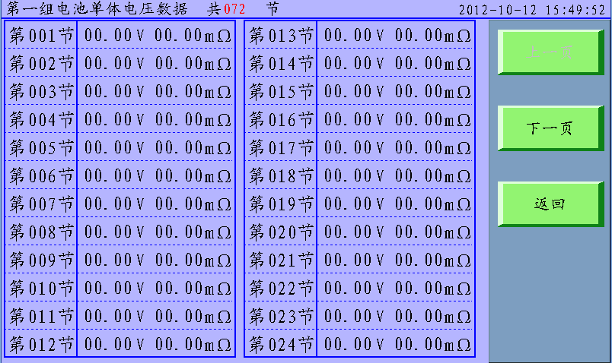
功能：显示单体电池的电压、电池内阻，通过上下页按键进行翻页操作。

3.1.5电池实时曲线界面
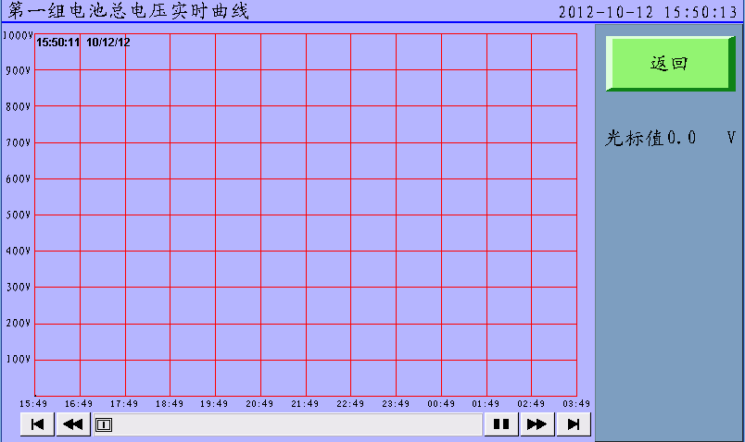
功能：显示系统上电后，电池组总电压的变化情况（断电后会丢失）。
3.1.6电池历史曲线界面
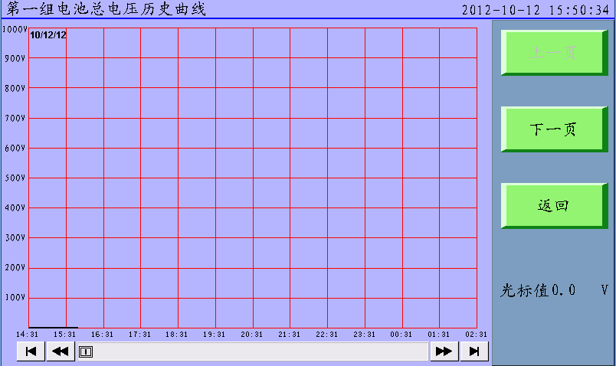
功能：显示系统最近三天电池组总电压的变化情况。

3.1.7单体电池一致性界面
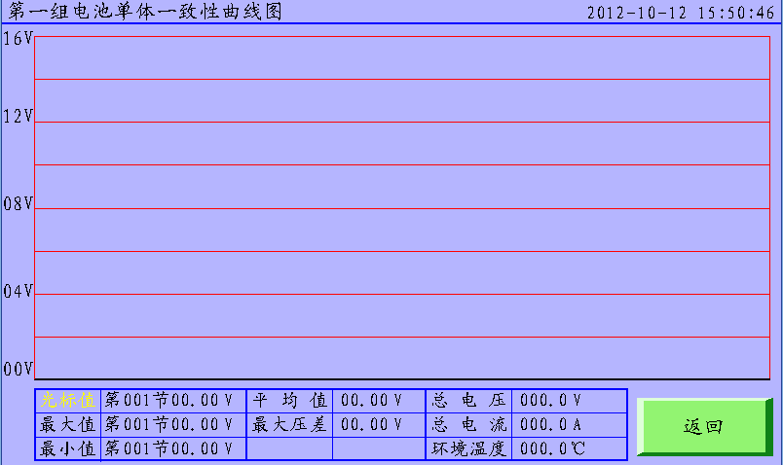
功能：显示电池组各单体电池电压一致性和均匀性情况。
3.1.8故障信息界面
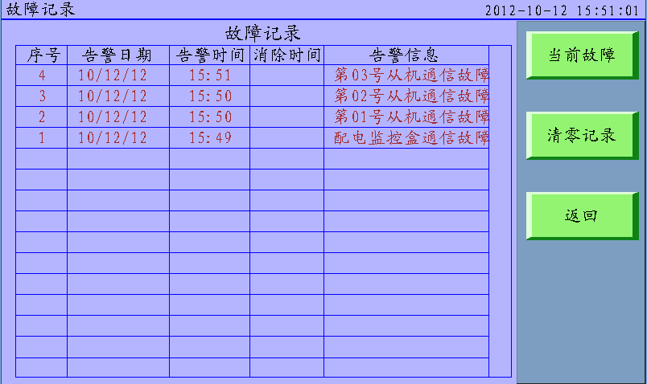
功能：记录每项故障信息的发生时间和消除时间等。

3.2系统设置
3.2.1系统设置界面
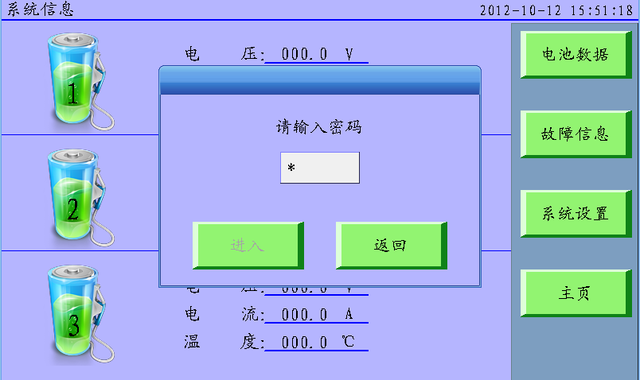
系统设置原始密码：“111111”
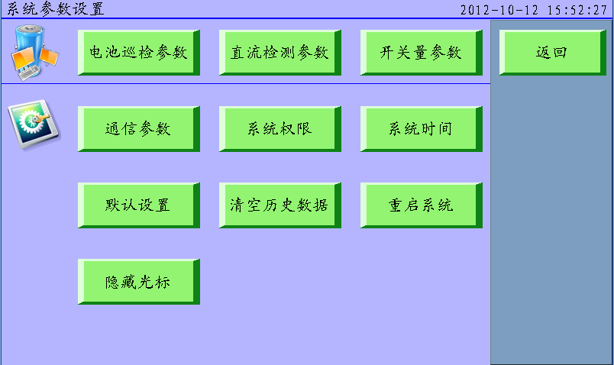
功能：设置系统各项系数
3.2.2电池参数设置
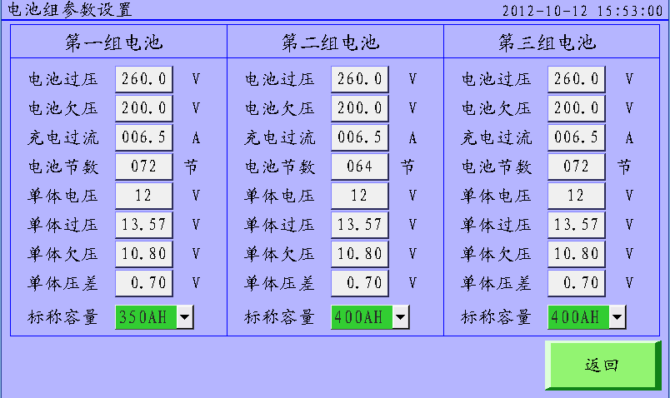
功能：设置电池巡检各项参数
- 电池过压：设置电池组电压的过压报警值；
- 电池欠压：设置电池组电压的欠压报警值；
- 充电过流：设置电池组充电时的过流报警值；
- 电压节数：设置每一组电池的电池节数，每一组电池最大可检测240节，电池总节数最大是360节；
- 电池电压：设置电池类型，如2V、6V、12V；
- 单体过压：设置电池组单体电池电压的过压报警值；
- 单体欠压：设置电池组单体电池电压的欠压报警值；
- 单体压差：设置电池组单体电池电压的压差报警值；

3.2.3电流传感器设置
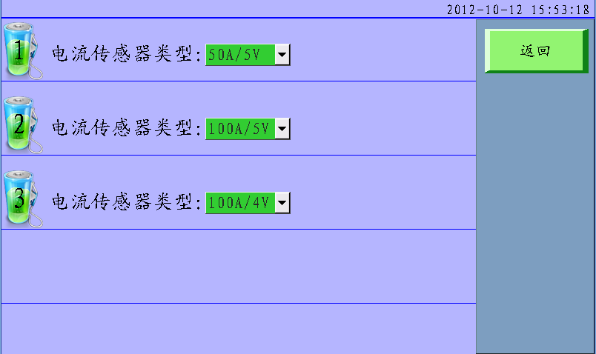
功能：设置四组电池电流传感器的类型，支持的传感器类型有：
50A/4V、100A/4V、200A/4V、300A/4V；50A/5V、100A/5V、200A/5V、300A/5V
3.2.4故障节点设置：
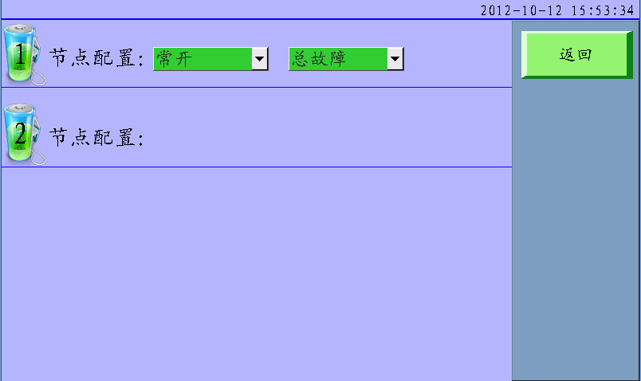
功能：1、设置输出节点的初始状态。
2、设置输出节点的触发条件。
3.2.5通信参数设置：
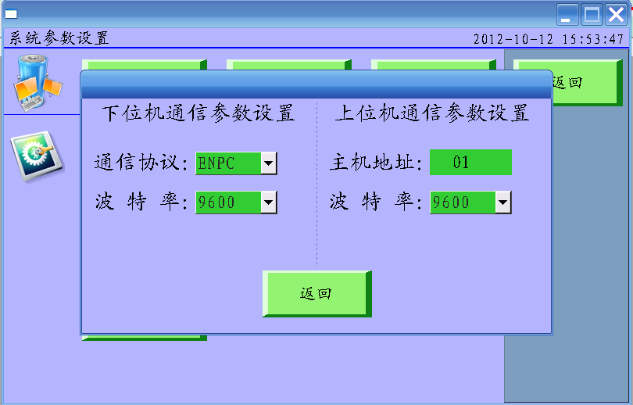
功能：1、设置主机与AL-DC之间的通信协议和波特率；
2、设置主机与PC通信时的地址和波特率；
3.2.6系统权限设置：
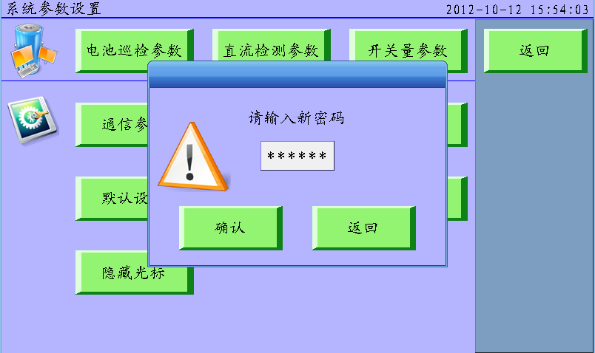
功能：修改密码。

3.2.7系统时间设置：
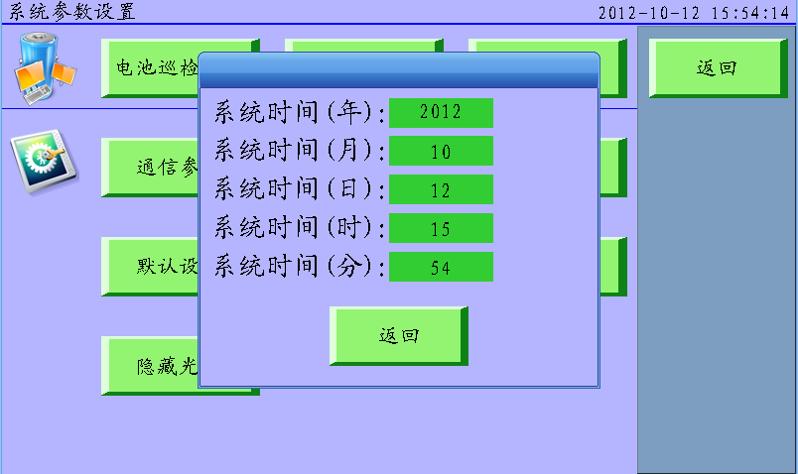
功能：修改系统时间。
3.2.8出厂设置：
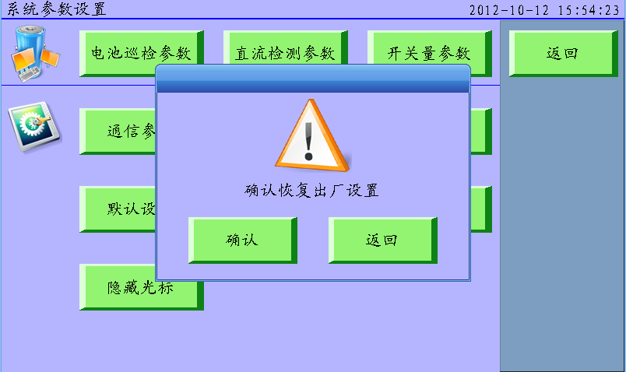
功能：恢复系统出厂设置。
3.2.9清除历史数据：
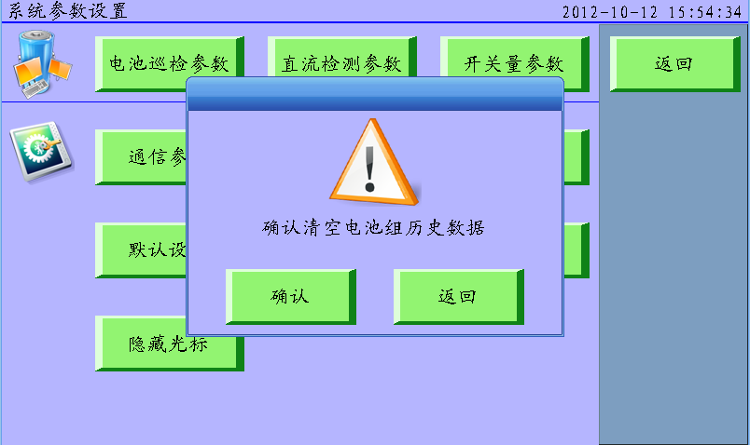
功能：清除保存在主机中的所有历史数据。
3.2.10重启系统：
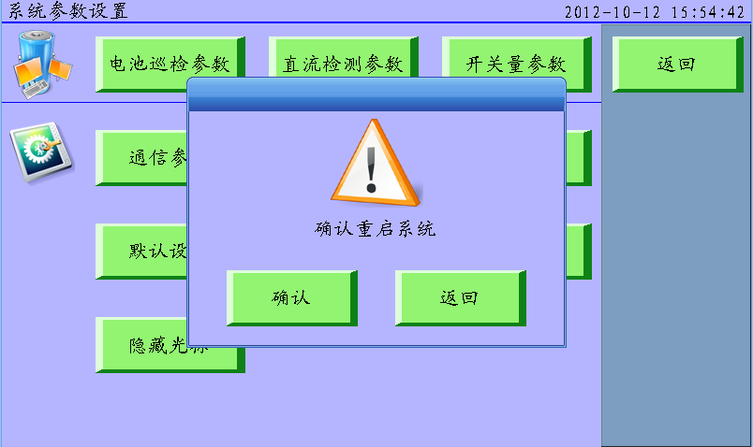
功能：重新启动系统。

AL-AD02配电监控模块
4.1产品概述
AL-AD02配电监控模块主要用于采集电池电流和电池环境温度信号，并将数据输送至AL-CJY主监控模块。同时，提供两路系统干节点故障信号输出。并提供一路DC24V辅助电源输出供AL-BSD H主监控使用。AL-AD02配电监控模块最多可采集4路电池电流和4路电池环境温度信号。
4.2产品图片
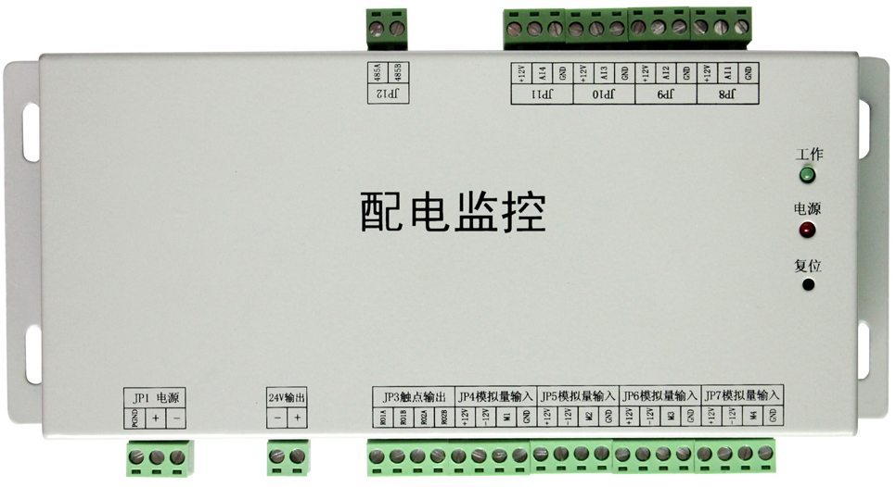
4.3安装尺寸
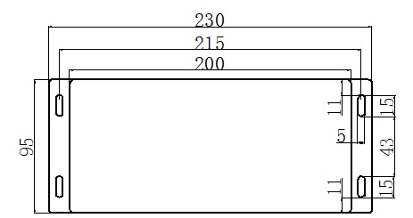
4.4主要计算参数
- 工作电压：DC80~320V/AC220V
- 电池电流测量精度：≤±0.5%
- 电池温度测量精度：≤±1℃
- 连接端口：通讯接口RS485 1路
电池电流采集 4路
电池温度采集 4路
干节点输出 2路
辅助电源DC24V输出 1路
- 外型尺寸（长X宽X深）：230X95X35mm
- 整机重量：≤ 1Kg
- 工作环境温度：－15℃～55℃
4.5接线端口定义
序号 | 引脚 | 标号 | 功能 | 备注
JP1 | 1 | - | 工作电源负 | DC80~320V/AC220V
JP1 | 2 | + | 工作电源正 | DC80~320V/AC220V
JP1 | 3 | PGND | 电源保护地 | DC80~320V/AC220V
JP2 | 1 | + | 电源正极 | DC24V辅助电源输出，供AL-CJY主监控使用
JP2 | 2 | - | 电源负极 | DC24V辅助电源输出，供AL-CJY主监控使用
JP3 | 1 | RO2B | 干节点2输出B | 2路干节点输出
JP3 | 2 | RO2A | 干节点2输出A | 2路干节点输出
JP3 | 3 | RO1B | 干节点1输出B | 2路干节点输出
JP3 | 4 | RO1A | 干节点1输出A | 2路干节点输出
JP4 | 1 | GNG | 信号地 | 电流传感器1信号输入
JP4 | 2 | M1 | 电池组1电流信号 | 电流传感器1信号输入
JP4 | 3 | -12V | 传感器电源负 | 电流传感器1信号输入
JP4 | 4 | +12V | 传感器电源正 | 电流传感器1信号输入
JP5 | 1 | GNG | 信号地 | 电流传感器2信号输入
JP5 | 2 | M2 | 电池组2电流信号 | 电流传感器2信号输入
JP5 | 3 | -12V | 传感器电源负 | 电流传感器2信号输入
JP5 | 4 | +12V | 传感器电源正 | 电流传感器2信号输入
JP6 | 1 | GNG | 信号地 | 电流传感器3信号输入
JP6 | 2 | M3 | 电池组3电流信号 | 电流传感器3信号输入
JP6 | 3 | -12V | 传感器电源负 | 电流传感器3信号输入
JP6 | 4 | +12V | 传感器电源正 | 电流传感器3信号输入
JP7 | 1 | GNG | 信号地 | 电流传感器4信号输入
JP7 | 2 | M4 | 电池组4电流信号 | 电流传感器4信号输入
JP7 | 3 | -12V | 传感器电源负 | 电流传感器4信号输入
JP7 | 4 | +12V | 传感器电源正 | 电流传感器4信号输入
JP8 | 1 | +12V | 传感器电源正 | 温度传感器1信号输入
JP8 | 2 | AI1 | 电池组1温度信号 | 温度传感器1信号输入
JP8 | 3 | GND | 信号地 | 温度传感器1信号输入
JP9 | 1 | +12V | 传感器电源正 | 温度传感器2信号输入
JP9 | 2 | AI2 | 电池组2温度信号 | 温度传感器2信号输入
JP9 | 3 | GND | 信号地 | 温度传感器2信号输入
JP10 | 1 | +12V | 传感器电源正 | 温度传感器3信号输入
JP10 | 2 | AI3 | 电池组3温度信号 | 温度传感器3信号输入
JP10 | 3 | GND | 信号地 | 温度传感器3信号输入
JP11 | 1 | +12V | 传感器电源正 | 温度传感器4信号输入
JP11 | 2 | AI4 | 电池组4温度信号 | 温度传感器4信号输入
JP11 | 3 | GND | 信号地 | 温度传感器4信号输入
JP12 | 1 | 485A | RS485通讯同相端 | 上位机RS485通讯端口
JP12 | 2 | 485B | RS485通讯反相端 | 上位机RS485通讯端口

AL-DC02电池巡检单元
5.1产品概述
AL-DC电池巡检单元主要用来采集单体电池电压信号，并将采集到的数据输送至AL-BSD H主监控模块。每个AL-DC电池巡检单元可采集24路单体电池电压。
5.3型号说明
AL-DC02 适用于检测2V蓄电池；
AL-DC06 适用于检测6V蓄电池；
AL-DC12 适用于检测12V蓄电池。
5.2产品图片
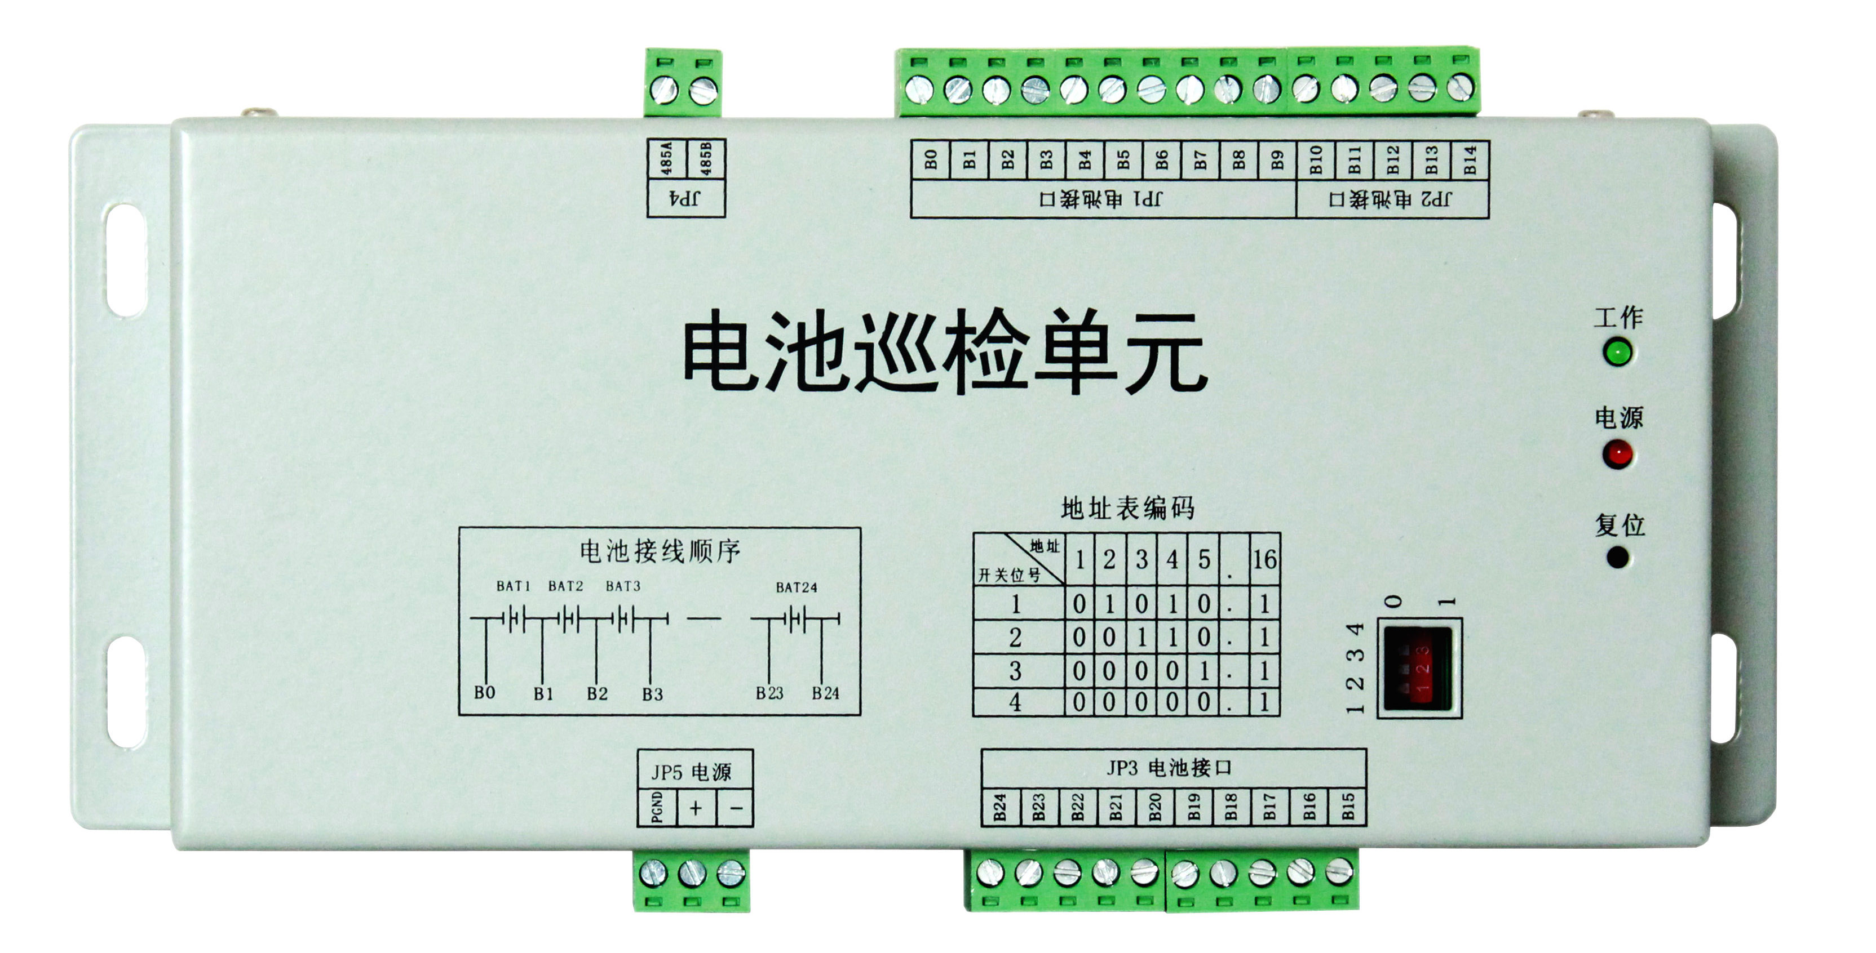
5.3安装尺寸

5.4主要计算参数
- 电源电压：DC80~320V/AC220V
- 电池单体电压监测：24节
- 单体电压测量范围：0.5V~16V
- 单体电压测量精度：≤±0.3%
- 通讯端口：RS485
- 外型尺寸（长X宽X深）：230X95X35mm
- 重量：≤1Kg
- 工作环境温度：－15℃～55℃

5.5拨码开关设置
安装好后，请调节拨码开关，具体地址设置如下:
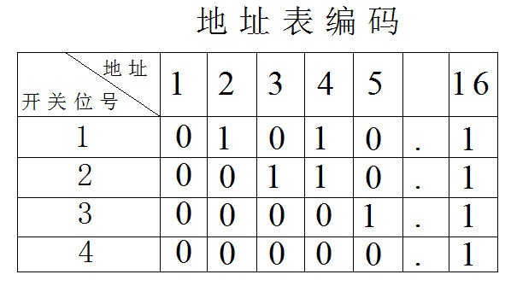
5.6接线端口定义
序号 | 引脚 | 标号 | 定义 | 备注
JP1 | 1 | B0 | 电池组负（或为上一节电池正） | 单体电池电压信号采集接口
JP1 | 2 | B1 | 第1节电池正极 | 单体电池电压信号采集接口
JP1 | 3 | B2 | 第2节电池正极 | 单体电池电压信号采集接口
JP1 | 4 | B3 | 第3节电池正极 | 单体电池电压信号采集接口
JP1 | 5 | B4 | 第4节电池正极 | 单体电池电压信号采集接口
JP1 | 6 | B5 | 第5节电池正极 | 单体电池电压信号采集接口
JP1 | 7 | B6 | 第6节电池正极 | 单体电池电压信号采集接口
JP1 | 8 | B7 | 第7节电池正极 | 单体电池电压信号采集接口
JP1 | 9 | B8 | 第8节电池正极 | 单体电池电压信号采集接口
JP1 | 10 | B9 | 第9节电池正极 | 单体电池电压信号采集接口
JP2 | 1 | B10 | 第10节电池正极 | 单体电池电压信号采集接口
JP2 | 2 | B11 | 第11节电池正极 | 单体电池电压信号采集接口
JP2 | 3 | B12 | 第12节电池正极 | 单体电池电压信号采集接口
JP2 | 4 | B13 | 第13节电池正极 | 单体电池电压信号采集接口
JP2 | 5 | B14 | 第14节电池正极 | 单体电池电压信号采集接口
JP3 | 1 | B15 | 第15节电池正极 | 单体电池电压信号采集接口
JP3 | 2 | B16 | 第16节电池正极 | 单体电池电压信号采集接口
JP3 | 3 | B17 | 第17节电池正极 | 单体电池电压信号采集接口
JP3 | 4 | B18 | 第18节电池正极 | 单体电池电压信号采集接口
JP3 | 5 | B19 | 第19节电池正极 | 单体电池电压信号采集接口
JP3 | 6 | B20 | 第20节电池正极 | 单体电池电压信号采集接口
JP3 | 7 | B21 | 第21节电池正极 | 单体电池电压信号采集接口
JP3 | 8 | B22 | 第22节电池正极 | 单体电池电压信号采集接口
JP3 | 9 | B23 | 第23节电池正极 | 单体电池电压信号采集接口
JP3 | 10 | B24 | 第24节电池正极 | 单体电池电压信号采集接口
JP4 | 1 | 485A | RS485通讯同相端 | 上位机通讯接口
JP4 | 2 | 485B | RS485通讯反相端 | 上位机通讯接口
JP5 | 1 | - | 电源负 | 工作电源
JP5 | 2 | + | 电源正 | 工作电源
JP5 | 3 | PGND | 保护地 | 工作电源

设计接线案例
